CIRCULAR EXTERNA
26 de agosto de 2022
SGF-1759-2022
SGF-PUBLICO

Dirigida a:

- Bancos Comerciales del Estado
- Bancos Creados por Leyes Especiales
- Bancos Privados
- Empresas Financieras no Bancarias
- Otras Entidades Financieras
- Organizaciones Cooperativas de Ahorro y Crédito
- Asociaciones Mutualistas de Ahorro y Crédito
- Sujetos obligados por los artículos 15 y 15 bis de la Ley 7786
- Secretaría Técnica Banca para el Desarrollo

Asunto: Mantenimiento en la plataforma tecnológica de SUGEF.

El Despacho del Intendente de la Superintendencia General de Entidades Financieras (SUGEF),

Consideraciones Generales

- Es necesario realizar trabajos de mantenimiento en la plataforma tecnológica de bases de datos críticas en SUGEF.
- Los trabajos se estarán realizando desde el viernes 23 de setiembre del 2022 a las 07:00 pm y hasta el domingo 25 de Setiembre del 2022 a las 07:00 pm.
- La disponibilidad los sistemas externos de SUGEF se verá interrumpida durante el lapso indicado en el punto anterior.

Por tanto, dispone:

Los sistemas SICVECA, CIC, CICOC, Sitio Web, GIES, entre otros, podrían presentar intermitencia desde las 07:01 pm del viernes 23 de setiembre y hasta las 07:00 pm del domingo 25 de setiembre del año en curso.

Para consultas pueden comunicarse con Deyma Camacho Valerio, al teléfono 2243-3965, o al correo electrónico camachovd@bccr.fi.cr

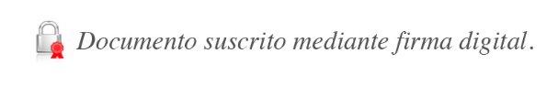
Atentamente,

José Armando Fallas Martínez
Intendente General

JAFM/OSC/apa

